Октябрьского района городского округа Саранск Республики Мордовия
Муниципальное Общеобразовательное Учреждение
«Центр Образования «Тавла» -
Средняя Общеобразовательная школа №17

ПРОЕКТ

«АКТИВИЗАЦИЯ ПОЗНАВАТЕЛЬНОЙ
ДЕЯТЕЛЬНОСТИ ОБУЧАЮЩИХСЯ НА УРОКАХ
ПО ПРЕДМЕТУ «Труд (технология)»
модуля «ЧЕРЧЕНИЕ»

Разработчик:
Грачунова И.Г.,
учитель Труд (технология)

2024г.
Паспорт проекта
Название проекта | Активизация познавательной деятельности обучающихся на уроках по предмету Труд (технология) модуля «Черчение»
Разработчик | Грачунова Ирина Геннадьевна
Название образовательного учреждения | МОУ «Центр Образования «Тавла» - СОШ №17»
Вид проекта | долгосрочный
Тип проекта: | информационно-познавательный, творческий
Участники проекта | учащиеся 5-8 классов
Цель проекта | Мотивировать обучающихся на успешное освоение модуля «Черчение» путем активизации познавательной деятельности в учебном процессе.
Задачи : | - рассмотреть различные способы активизации познавательной деятельности в учебном процессе;  - проанализировать создание атмосферы заинтересованности каждого ученика в изучении модуля;  - апробировать разнообразные формы и методы организации учебной деятельности, позволяющие раскрывать субъектный опыт учащихся;  - создание обстановки для самовыражения ученика.
Предполагаемы результаты | Заинтересованность модулем «Черчение», успешное освоение знаниями и формирование графической грамотности.

Введение
Черчение — одна из технических дисциплин, существовавших в школах с 1930-х годов. В СССР и в постсоветский период это был обязательный урок, который в средней школе приходил на смену изо. Обычно программа строилась так: в начальной школе, 5-м и 6-м классе дети изучали изо, далее в 7-м классе на смену ему приходила дисциплина «Техническое рисование» (на ней дети простым карандашом рисовали определенные схемы и детали, целиком и в разрезе, но без использования линейки), а в 8-м классе появлялось черчение.
На черчении дети узнавали, что такое схемы и эскизы, как производить построение предметов на листе и читать чертежи. Постепенно количество часов черчения в школе сокращалось; к нулевым предмету оставили один час в неделю, а впоследствии курс стал факультативным. В 2019 году его исключили из школьной программы как отдельный предмет.
Проблема. Существует крылатая фраза: «Чертёж – язык техники». Однако черчение как предмет, позволяющий овладеть языком техники, практически исчез… Возникал некоторый парадокс – разнообразной техники вокруг нас всё больше и больше, а черчения в школе было всё меньше и меньше.
К чему привело отсутствие черчения в школе?
- «Большинство первокурсников, которые выбрали для обучения в МГПУ такое направление, как дизайн или инженерное дело, даже не знают, что такое циркуль. Это говорит о том, что у вчерашних школьников не сформированы начальные навыки владения чертежными инструментами», — сказал в комментарии «Мелу» доцент департамента изобразительного, декоративного искусств и дизайна Московского городского педагогического университета Александр Хлебников.
- Многие первокурсники, вынужденные с нуля изучать черчение, в итоге переводились на иные специальности. «По мнению многих ученых, это происходит потому, что графические дисциплины, закладывающие основу профессиональной деятельности инженера, архитектора, дизайнера, не входили в обязательную школьную программу, несмотря на то что в настоящее время РФ взяла курс на развитие технической науки», — комментировала зампред комитета Госдумы по просвещению.
- В 10, 11 классе, когда начинают изучать стереометрию без пространственного мышления эта часть геометрии невозможно усвоить.
- К сожалению, в университетах, студенты начинают изучать черчение в 18-20 лет, когда безнадёжно поздно развивать пространственное мышление и воображение, они не могут представить то, что, играючи делают 12-летние дети. Черчение, единственный школьный предмет, который может до 12, максимум до 14 лет развить у человека пространственное восприятие окружающего мира, только тогда возможно раскрыть в себе инженерный талант.
Это стало актуальной и злободневной проблемой, ведь, решение социально-эконмических проблем, расширение производства, а соответственно и подъем экономической сферы страны невозможен без тщательной подготовки специалистов в области черчения и общего развития учащихся в направлении базовой подготовки и графической компетентности учащихся общеобразовательной школы.
Актуальность. Непрерывное развитие производства требует и непрерывного повышения квалификации кадров, повседневного изучения достижений науки и техники, передовой технологии и т.д. Требования к знаниям и умениям выпускников неуклонно возрастают, повышается ответственность за самостоятельно принимаемые решения.
К счастью, с 2024/25 учебного года черчение снова стало неотъемлемой частью образовательного процесса в школах. Соответствующее поручение дал президент России Владимир Путин.
И действительно, черчение необходимо изучать каждому учащемуся. Это обусловлено следующими аргументами:
- Мы живем в пространственном, трехмерном мире. Очень часто в процессе своей деятельности человек сталкивается с необходимостью представить внешний вид, структуру объектов окружающего мира. Многие профессии: закройщик, конструктор, архитектор, хирург требуют от человека умения мысленно производить пространственные преобразования, хорошо ориентируясь в пространстве – видимом или воображаемом.
- Черчение является основой инженерной и конструкторской мысли. Его изучение в период профессиональной ориентации школьников заложит фундамент для дальнейшего технического, инженерного образования
- Черчение способствует общему развитию учащихся, расширению их кругозора.
- Независимо от того, в какой сфере профессиональной деятельности будет работать учащийся, ему потребуются знания графического характера при чтении схем, в бытовых вопросах. Например, поломка и ремонт автомобиля, схема проезда куда-либо, схема жилого здания и др.
- Черчение повышает уровень восприятия учащихся при освоении дисциплин «Геометрия».
- Черчение имеет огромное значение в развитии творческого мышления учащихся, работая в 3-х - мерном пространстве учащиеся начинают мыслить по-другому, объёмно, у них меняется представление о мире, это позволяет развивать творческие способности.
- Техническое образование требует наличия базовых знаний в области черчения. Освоение технической специальности без школьного фундамента графических знаний и представлений оказывается непродуктивным, либо, требует больших временных затрат и сил.
- Современные ПК-программы упрощают процессы проектирования, но требуют от специалистов большего объема знаний и навыков, полноценного владения графическими представления и принципами, поскольку любая программа контролируется реальным, живым человеком.
- Самое главное, что должны понять учащиеся при изучении курса черчения, это то, чтобы овладеть техникой и творчески участвовать в ее развитии, стать квалифицированным рабочим, мастером, инженером, надо уметь точно и ясно излагать мысли с помощью чертежа и по его плоским фигурам, знакам и цифрам представлять пространственный объект.
Цели и задачи
Цель: Мотивировать обучающихся на успешное освоение модуля «Черчение» путем активизации познавательной деятельности в учебном процессе.
Задачи:
1. рассмотреть различные способы активизации познавательной деятельности в учебном процессе;
2. проанализировать создание атмосферы заинтересованности каждого ученика в изучении модуля;
3. апробировать разнообразные формы и методы организации учебной деятельности, позволяющих раскрывать субъектный опыт учащихся;
4. создание обстановки для самовыражения ученика.

Основная часть
Черчение и технический рисунок — это основополагающие дисциплины, которые закладывают фундамент для дальнейшего освоения инженерных и архитектурных профессий. В современных условиях школьного образования важно не только дать учащимся базовые знания о построении чертежей, но и развить их способность к пространственному восприятию и техническому анализу объектов.
В этой связи современные подходы к обучению должны сочетать как традиционные, так и инновационные методики, что позволяет сделать процесс обучения более увлекательным и доступным для школьников.
Низкая активность учащихся на уроках черчения вызвана преимущественно объяснительно-иллюстративным методом обучения. Репродуктивный характер обучения уменьшает возможности развития самостоятельности мышления и действий учащихся. Объяснительно-иллюстративный метод обучения недостаточно отвечает современным требованиям развития образования, а, следовательно, не может оставаться ведущим.
Источником становления и развития познавательной активности является не сам ученик, а организованное обучение. За учеником закрепляется роль познающего мир, но в специально организованных для этого условиях. Чем лучше обучающие условия, тем оптимальнее развивается ученик.
Наиболее эффективным в преподавании своего предмета мне видится использование личностно-ориентированного метода обучения. Основная цель личностно-ориентированного обучения — развитие индивидуальности ученика, его способности к самостоятельному мышлению, критическому анализу и креативности.
Важной особенностью активных методов обучения является тесная связь обучения с практикой, повышение научного и теоретического уровня подготовки обучающихся, усиление их творческой активности и инициативы. Одной из важных проблем, позволяющих увлечь учеников процессом изучения предмета «Черчение», является активизация познавательной деятельности в учебном процессе. Рассмотрим некоторые способы активизации.
1.Формирование заинтересованности предметом
Многие ученики считают черчение «сухим», не интересным и очень сложным предметом. Чтобы разубедить их, начинаю знакомство с черчением сценическим показом урока «От наскального рисунка до чертежа». Учащиеся прослеживают тот путь, который прошло человечество в развитии графики. Их просто поражает тот факт, что общение с помощью графических изображений возникло намного раньше не только появления письменности, но и раньше возникновения речи!!!
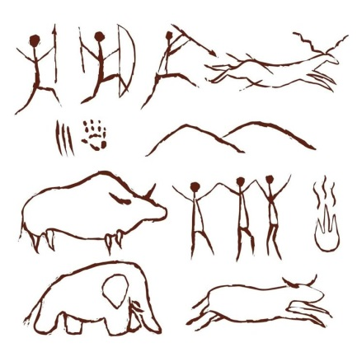 | 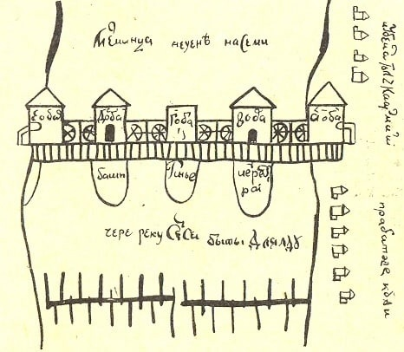 | 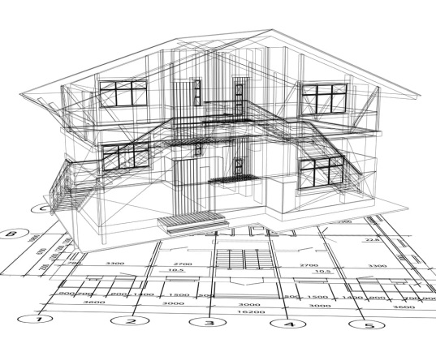
Наскальный рисунок | Первый чертеж | Современный чертеж
К ребятам во время урока выходят «первобытные люди», «египтяне» рассказывают о появлении иероглифов.
Россия – самобытная страна и развитие графического искусства было тоже особенным. В 16 веке наши зодчие уже обладали навыками выполнения сложных чертежей. Примерами могут служить: проект Федора Коня – каменная стена с башнями длиной семь километров или перспективное изображение города Пскова (1518г.).
Сам «Гаспар Монж» объясняет создание своего труда «Начертательная геометрия», который лег в основу проекционного черчения.
Задолго до появления начертательной геометрии в отдельных чертежах русских умельцев использовался метод прямоугольного проецирования. Русские изобретатели И.И.Ползунов и И.П.Кулибин наглядно «показывают» свои изобретения.
Времена Петра I можно считать началом активного изучения и преподавания графического искусства, так как царь издал приказ о преподавании черчения и издании первых учебников. Сам Петр выполнял многие чертежи. Как мы видим, развитие науки и графика неразрывно связаны, и любым изобретениям предшествуют чертежи и эскизы этих изобретений.
Посмотрев этот сценический показ, просто невозможно не поразиться значимости графических изображений и не испытывать гордость за свою Родину, которая так богата талантами!
Урок заканчивается показом работы в программе Компас – выполнение чертежа с помощью компьютерной графики.

2. Влияние мотивации обучения на активизацию
познавательной деятельности обучающихся на уроках черчения
Эта проблема является одной из важнейших в современной психологии и педагогике обучения. Отношение учеников к процессу обучения напрямую зависит от совокупности мотивов, которая определяет их учебную деятельность. Если будущий выпускник планирует получить техническую специальность, то он приступает к обучению с повышенным интересом и вниманием. Он осознает, что в современных условиях востребованным будет специалист, способный читать и понимать чертежи, обладающий графической грамотностью.
С мотивом напрямую связана значимость изучаемого материала, способствующая возникновению и поддержанию внимания на занятиях, т.е. соответствие внешних раздражителей потребностям личности.
У человека в каждый данный момент имеется ряд разнообразных потребностей. Соответствующие этим потребностям раздражители приобретают для личности наибольшую значимость. По мере становления личности формируется такая важная потребность, как потребность в структурировании будущего. Организация внимания в процессе обучения предполагает придание значимости, как различным учебным объектам, так и самому процессу познания. Результаты обучения, на мой взгляд, должны соответствовать потребностям ученика и быть значимыми для него. Степень выраженности и осознанности этой способности является одним из показателей социальной личностной зрелости. Необходимо контролировать возникновение этой потребности и по мере созревания личности у нее должна определяться все более и более дальняя жизненная перспектива. Таким образом, на более высоком уровне формируется внутренняя мотивация.
Например: на занятии по теме «Взаимное пересечение поверхностей тел» привожу практическую значимость нового материала в будущей профессиональной деятельности: «Многие детали машин представляют собой конструкцию из пересекающих геометрических тел. К тому же детали, имеющие отверстия и вырезы, тоже можно рассматривать, как пересечение тел. Очень часто пересечения поверхностей встречается на кожухах машин и станков, с устройством которых вы столкнетесь на производстве. Пересечение поверхностей можно часто встретить и при моделировании одежды или зданий.
Чем полнее будут ваши знания о поверхностях и их свойствах, тем большую свободу вы приобретете в своем творчестве при проецировании изделия.
В 8-9 классах при изучении модулей «Робототехника» и «Беспилотные летательные аппараты» можно предложить рассчитать мощность устройств (БПА или БНТ), при доставке питьевой воды или, сколько жидкого раствора понадобится при обрызгивании от вредителей яблоневого сада, где площадь сада 1 га и высота деревьев 5 метров?
Все это направлено на то, чтобы у обучающегося сложилось представление о том, что данное занятие - важный этап в профессиональной подготовке, а, следовательно, и в дальнейшей жизни.
И даже если ученик не планирует в дальнейшем получать профессию, связанную с чертежами, значимость графической грамотности в бытовой жизни очень велика.
Результатом опроса учащимися родителей: «Где применяются графические навыки в быту?», выявлены следующие ситуации:
- при сборке новой мебели,
- при ремонте машины,
- умение читать схемы при настройке новой техники,
- умение читать планы эвакуации,
- при строительстве.
- Активизация мыслительной деятельности учеников путем применение занимательных элементов на уроках черчения
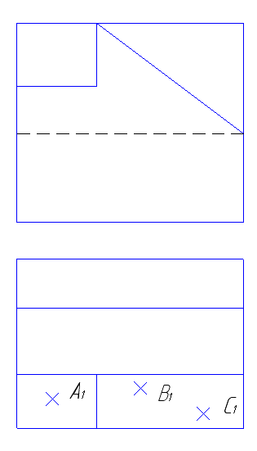
Исключительно велико действие интересов на активизацию мыслительной деятельности подростков. То, что интересно, занимательно, эмоционально насыщено, увлекательно, вызывает интенсивное длительное сосредоточение. Занимательные элементы на уроках – гарантия заинтересованности этим предметом, а в последствии и гарантия хороших знаний в будущем.
Например: заданию по нахождению проекций точек, лежащих на поверхности геометрических тел, можно придать приключенческую окраску – на ледяной горке появились кочки, которые мешают детям кататься. По их рассказам удалось на чертеже отметить по одной проекции злосчастных кочек. Достройте третью проекцию горки и найдите недостающие проекции точек. Тот, кто построит первым, получит премию - «пятёрка».
Для учеников необходимо развивать в себе конструкторскую смекалку. При чтении чертежей всегда нужно видеть возможности дальнейшего совершенствования интересующего предмета, улучшение способа его изготовления, наладки и прочее. С этой целью задаю следующие вопросы:
1. Зачем на шляпке гвоздя делают рисунок в виде сетки, а под ней на стержне несколько лысок? (Рисунок в виде сетки на шляпке гвоздя увеличивает шероховатость ее поверхности и тем самым препятствует соскальзыванию молотка со шляпки при забивании гвоздя. Риски под шляпкой гвоздя – это следы, оставленные зубцами разъемной матрицы гвоздильной машины, служащей для производства гвоздей).
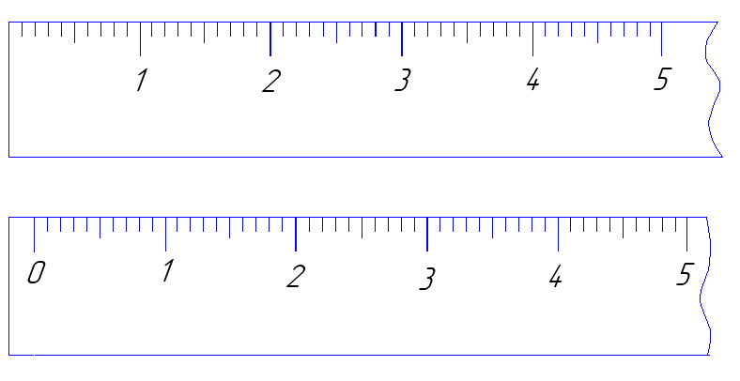
- Какая из двух линеек, изображенных на рисунке деревянная, а какая – стальная?

(Стальные линейки применяются, как правило, при измерении и разметке различных технических деталей на производстве. Измерение некоторых деталей требует, чтобы начало шкалы линейки совпадало с ее торцевой гранью.
В отличие от стальных линеек торцевая грань деревянных линеек быстро повреждается (например, при падении линейки на торец сминается угол) и для того, чтобы при этом сохранялись первые деления шкалы, их располагают на некотором расстоянии от края.
Кроме того, деревянные линейки чаще всего используются для измерений при вычерчивании деталей. С них часто приходится снимать размеры циркулем или измерителем. Иголку циркуля удобнее ставить на начальное деление шкалы в том случае, когда оно расположено на некотором расстоянии от торца линейки.
Отсюда можно заключить, что на рисунке верхняя – металлическая линейка, а нижняя – деревянная.)
Очень хорошо развивают пространственное воображение и логику задачи следующего типа:
1. На столе в четыре столбика разложены шашки. Эти столбики шашек изображены на рисунке в двух проекциях (рисунок 1). Сколько шашек на столе, если черных и белых поровну? (Ответ: всего на столе 10 шашек – 5 белых и 5 черных, что видно на рисунке 2).
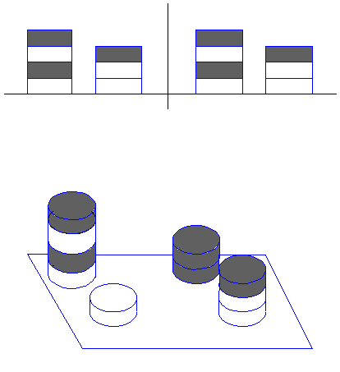

Рисунок 1

Рисунок 2

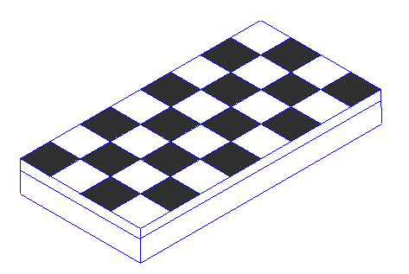
2. Найдите ошибку в рисунке шахматной доски. (Чтобы шахматная коробка в раскрытом виде образовала ровную доску, удобную для игры, обе ее половины должны быть равными).

- Чтение производственных чертежей как способ активизации познавательной деятельности
Современный выпускник не может ограничиться багажом полученных знаний. Научно-технический прогресс побуждает выпускника непрерывно повышать свою квалификацию в широком диапазоне знаний.
В арсенале активных методов обучения при изучении черчения основным, на мой взгляд, следует считать разбор производственных ситуаций, чтение производственных чертежей.
Если при построении чертежа главной задачей является перевод представления об объемном предмете в плоскостное изображение, то при его чтении решается противоположная задача: на основе восприятия плоскостного изображения мысленно, в представлении, воссоздать форму объемного предмета и выявить данные, необходимые для его изготовления.
Представление о предмете при чтении чертежа складывается не в результате непосредственною узнавания или припоминания, а в результате целой системы умственных действий, направленных на преобразование данных восприятия и мысленное воссоздание формы предмета, т.е. для того чтобы представить предмет, требуется сложная аналитическая деятельность.
Чтение чертежа, таким образом, предполагает решение ряда задач, требующих известного напряжения мысли. Следовательно, действие чтения чертежа нельзя свести просто к навыку. Оно является подлинным умением, в котором лишь некоторые элементарные действия автоматизированы.
Чтобы возникло целостное представление о предмете, необходимо про вести анализ каждого изображения, соотнести изображения одних и тех же элементов и мысленно объединить разные изображения, т. е. произвести синтез.
Побудительными мотивами к овладению техникой чтения чертежей, является и то, что чертежи взяты с предприятий г.Саранска.
- Применение мультимедийных презентаций – один из
способов активизации познавательной деятельности
Демонстрация мультимедийных презентаций относится к наглядным методам обучения. Мультимедийные презентации представляют собой совокупность слайдов, содержащих текст, рисунки, графики, анимации, звуковые и видеофрагменты. Суть применения мультимедийных презентаций состоит в том, что учитель сообщает готовую информацию посредством показа слайдов, а ученики воспринимают, осознают ее и фиксируют в памяти.
Мультимедийные презентации, как и все наглядные пособия, помогают активизировать мышление учеников, сосредоточить их внимание на изучаемом объекте, помогают в обобщенном, схематичном виде представить изучаемые явления, дают возможность ученикам представить взаимосвязь, последовательность различных частей в учебном материале.
Например, игра «Кто хочет стать отличником по черчению?» помогает учителю в обстановке заинтересованности всего класса провести контроль знаний, который послужит и систематизацией знаний, и повторением всего материала, и, конечно, ликвидацией имеющихся пробелов.
 | 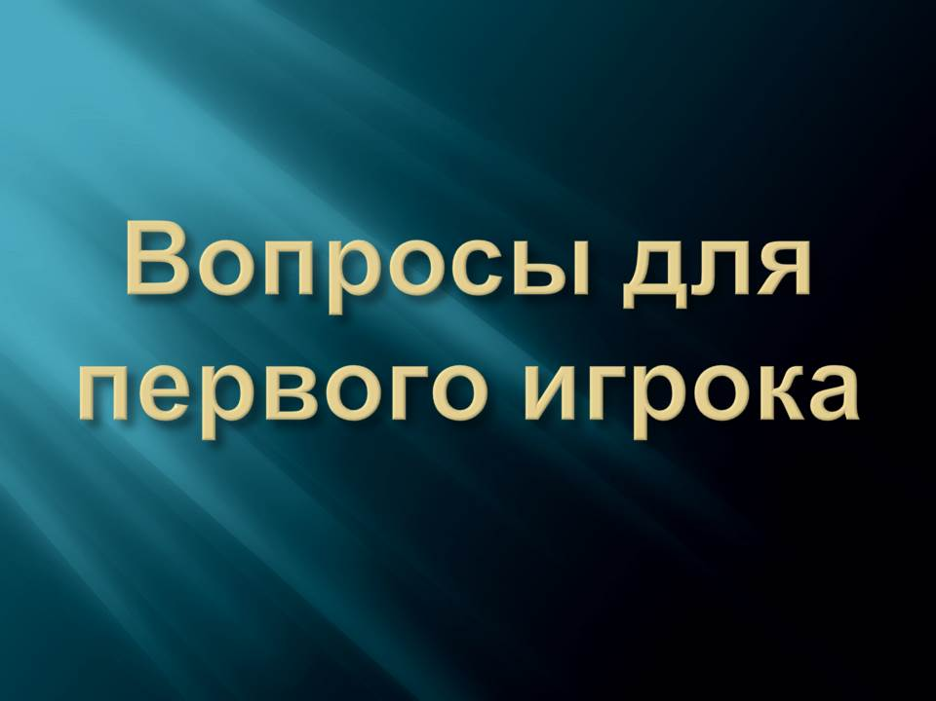
 | 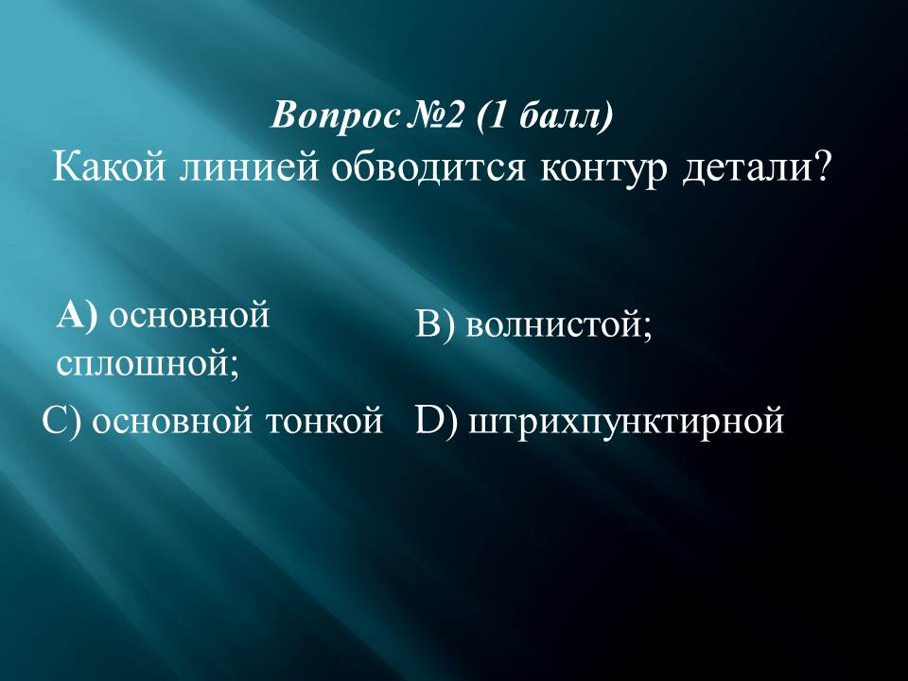
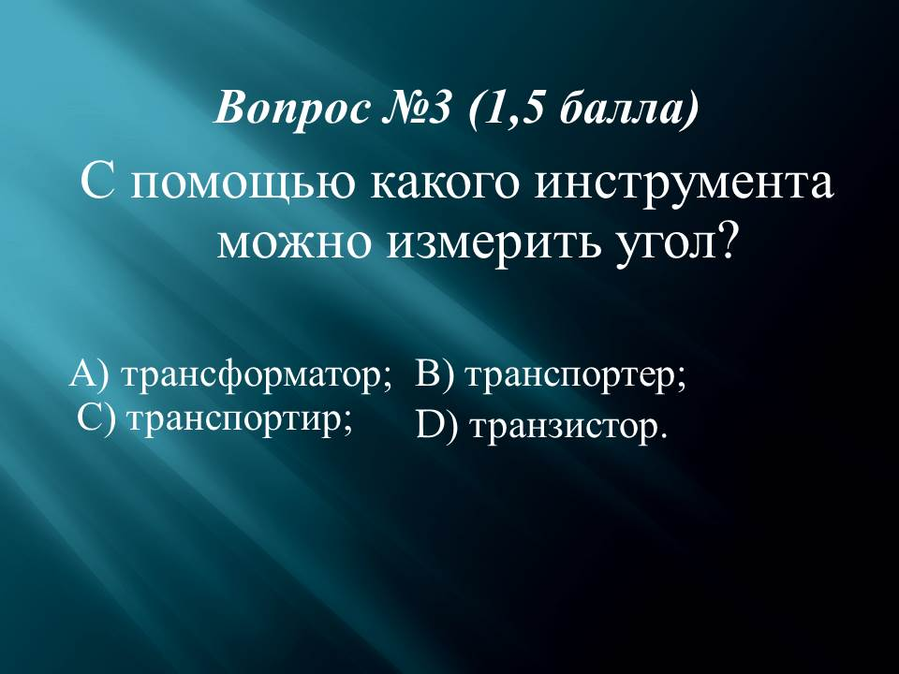 | 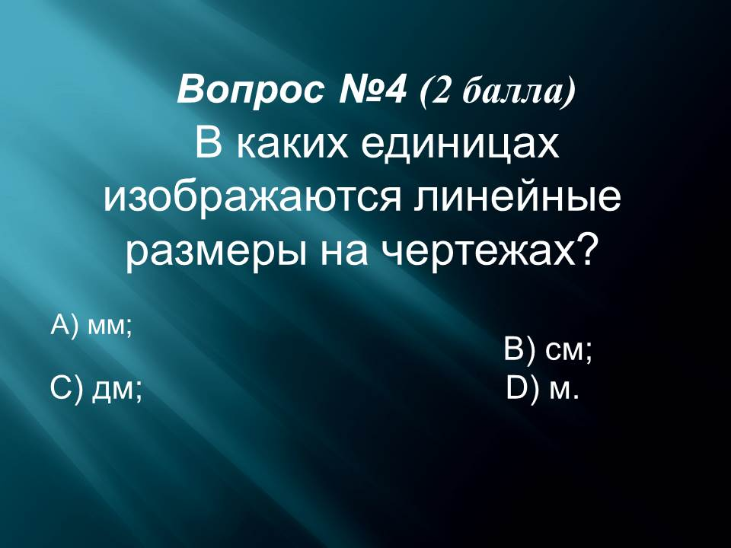
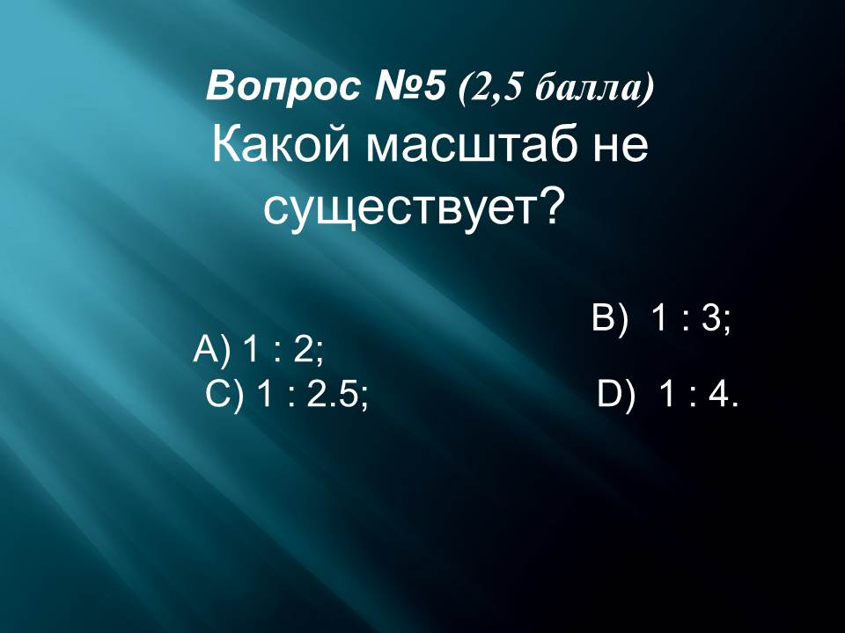 | 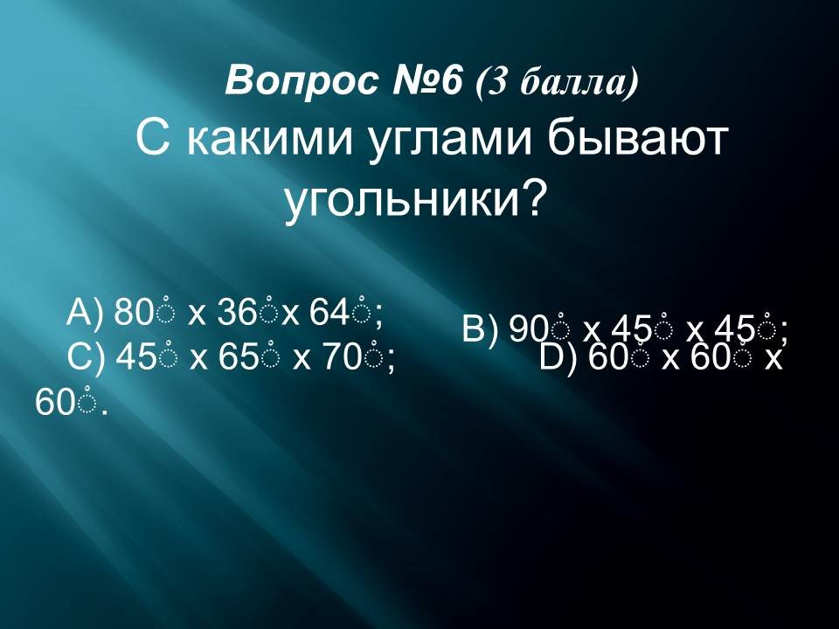
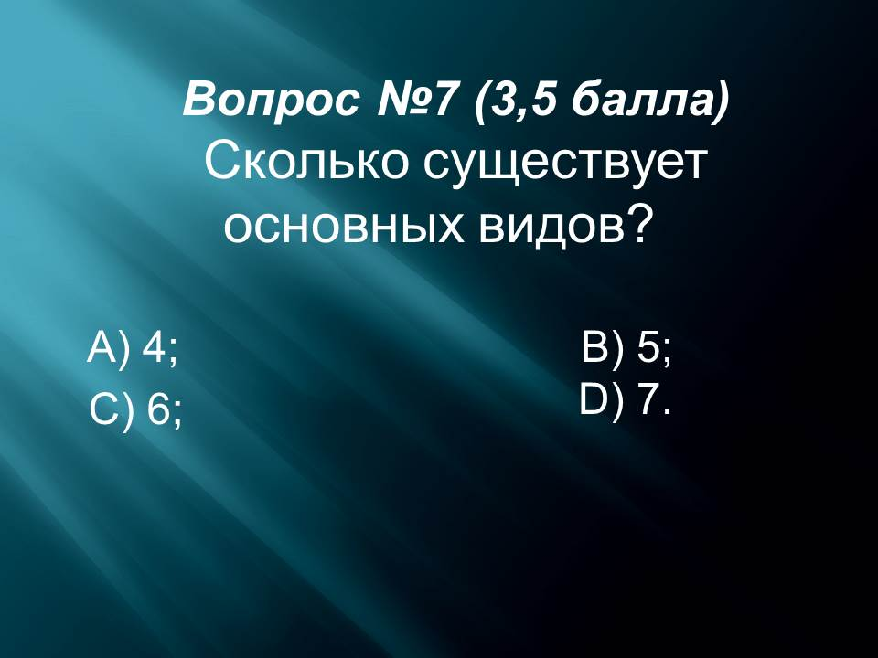 | 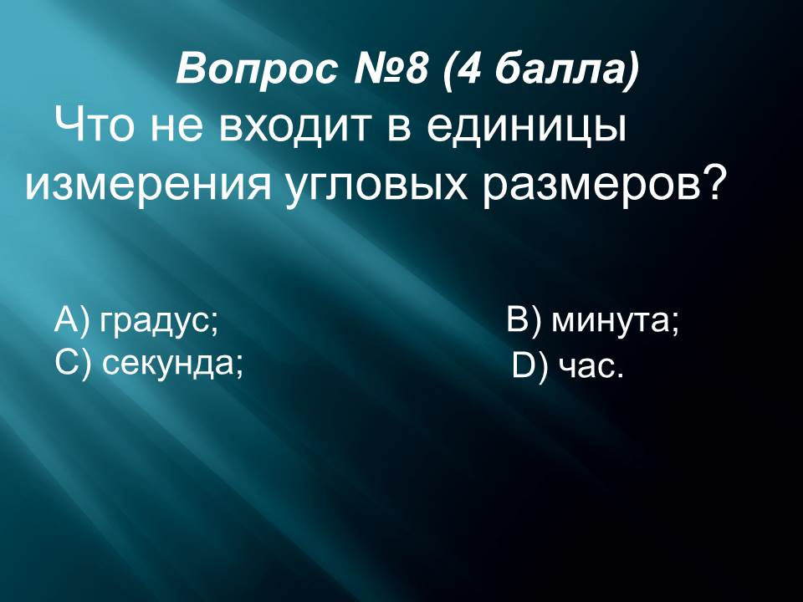
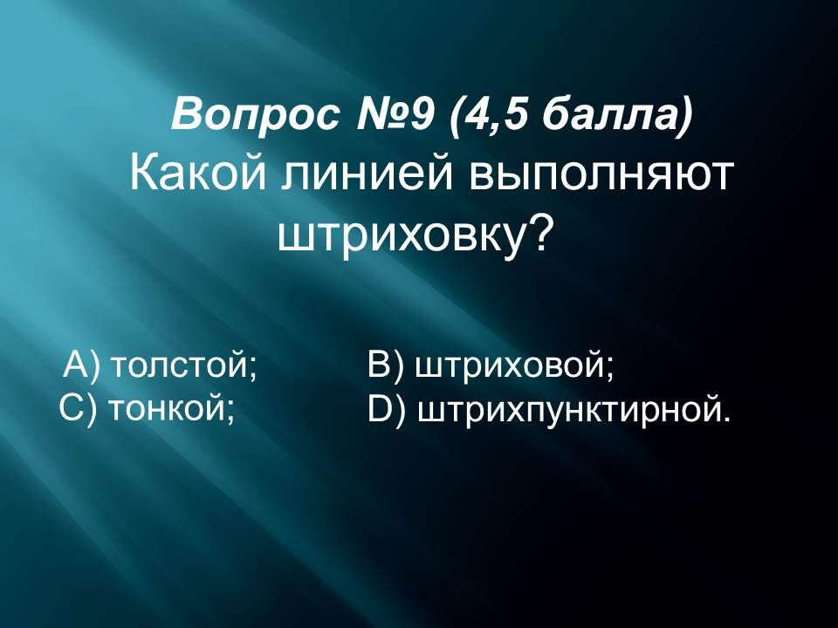 | 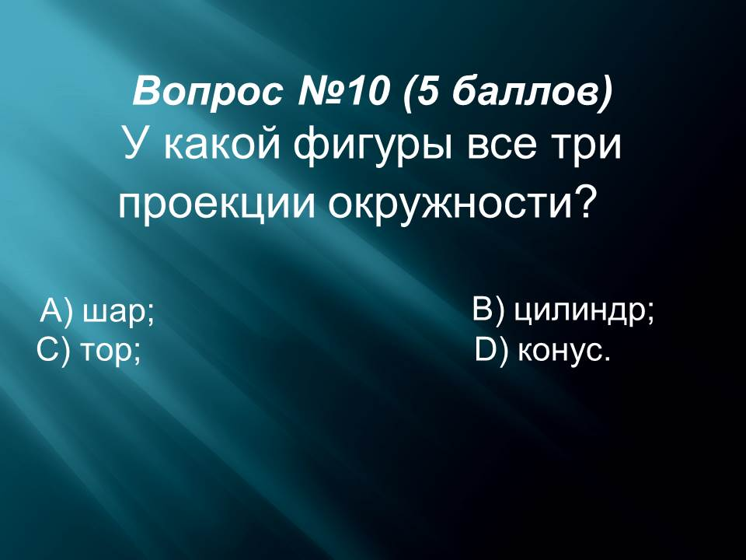

За урок можно опросить 4-5 учеников, но остальные не являются пассивными зрителями. Они тоже мысленно отвечают на вопросы. К тому же существуют подсказки «Помощь класса» и «Звонок другу», в которых они принимают активное участие.
- Вопросы – как способ активизации познавательной деятельности обучающихся на уроках черчения
Необходимость активизации познавательной деятельности учеников и усиления их самостоятельности в получении знаний выдвинули проблемный метод обучения при изучении предмета «Черчение».
При актуализации и закреплении знаний по данной дисциплине применяю проблемный метод, который целенаправленно ориентирует учеников на аналитический подход к формулированию ответа. Ответ на вопрос требует от ученика логического мышления, применения соответствующих приемов умственной деятельности.
Таким образом, чтобы активизировать познавательную деятельность обучающихся при актуализации и закреплении знаний, на мой взгляд, следует ставить перед ними вопросы такого типа, которые бы вызывали у них активную мыслительную деятельность. Мы знаем, что не всякий вопрос может этого достичь.
Например, на такой вопрос, как «Влияет ли разрез на другие виды?» ученик ответит, скорее всего, однозначно «Нет». Вряд ли по своей воле он будет продолжать дальнейшее рассуждение. По-другому будет проходить мыслительный процесс, если вопрос будет сформулирован, примерно, так: «Почему разрез не влияет на другие виды?». Он ставит перед учеником проблему.
Или вопрос, «Какие сложные разрезы вы знаете?» повлечет механическое перечисление этих разрезов. Но вопросы типа, «В каких случаях применяются ступенчатые разрезы?», «В чем особенность изображения ломаного разреза?», «Почему эти разрезы называют сложными?» прививают ученикам навыки самостоятельного мышления.
Постановкой таких вопросов учитель добивается усвоения глубоких знаний. Он учит своих учеников приемам умственной деятельности.
Вопросы на развитие мышления, а их называют познавательными, проблемными и логическими занимают в практике обучения технических дисциплин важное место. Это вопросы типа:
- зачем?
- почему?
- каковы причины?
- как объяснить?
- как применить?
- чем обусловлено?
- от чего зависит? и т.п.
Умелое сочетание разных видов вопросов способствует прочному усвоению готовых знаний и развитию мышления учеников. Такое сочетание основывается на психологических процессах, на совместной деятельности мышления и памяти.
Большое удовольствие доставляют и ученикам и учителю эвристические беседы. Они, как правило, состоят из серии взаимосвязанных вопросов, каждый из которых требует от ученика не только воспроизведение своих знаний, но и осуществление поиска. Например, на уроке модуля «Робототехника» по теме «Датчики» мы с интересом беседуем о бытовой технике, которую в домашнем задании описали ученики. А цель наша, догадаться какие датчики используются в них и каков принцип их работы.
Такие эвристические беседы доходчивы для учеников, вызывают у них наибольшую активность познавательной деятельности. В поисках правильного ответа ученики под руководством учителя творчески обсуждают задание, высказывают различные мнения, дополняют, поправляют друг друга. Такая работа доступна даже для учеников 5 класса.
- Самостоятельная работа учеников – важнейшее направление активизации познавательной деятельности
Немаловажная роль в формировании технического мышления, активизации познавательной деятельности учеников принадлежит самостоятельной работе.
Чтобы знания носили действенный характер, необходимо применять в системе учебных занятий наиболее эффективные методы и приемы организации обучения, способствующие развитию у учеников познавательной активности. При этом надо помнить, что активизация мыслительной деятельности при объяснении материала, очень важная, но лишь первоначальная ступень учебной работы. Не менее важно, чтобы первичное закрепление, выполнение задания и проверка знаний так же проводились на основе активной умственной деятельности обучающихся.
Рекомендую следующие виды самостоятельной работы.
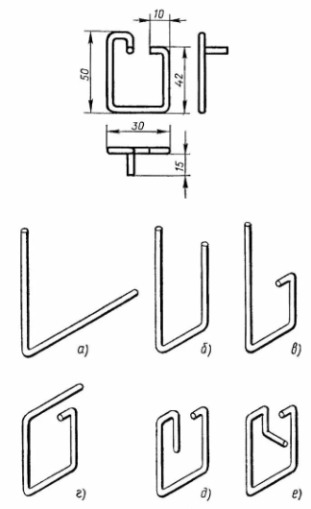
- при изучении модуля «3D-моделирование, прототипирование, макетирование» выполняются следующие задания:
- Необходимо согнуть проволоку,
как показано на рисунке.
Первое задание делается под руководством учителя, а последующие самостоятельно.
Процесс моделирования из проволоки, как правило, так увлекает, что дома делаются дополнительно несколько заданий.
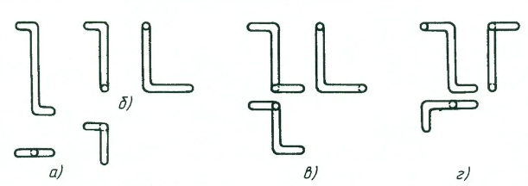

- Не менее полезен и увлекателен процесс прототипирования и макетирования. Необходимо из бумаги (картона) склеить макет объемной фигуры.
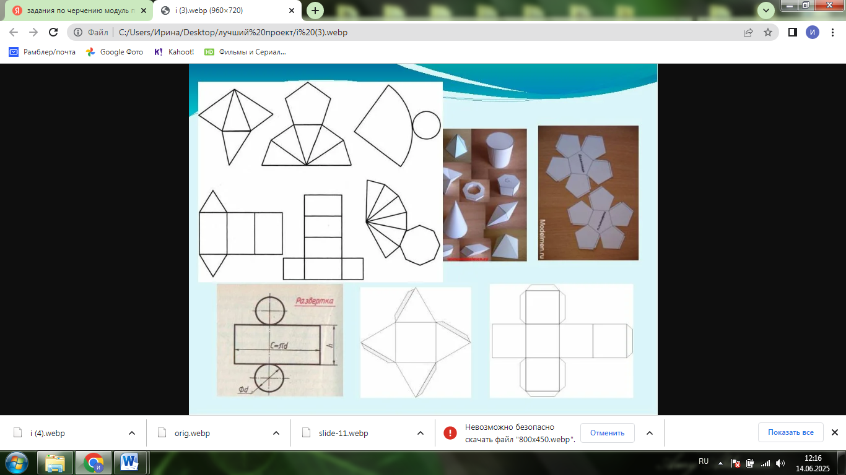

После выполнения макета можно проанализировать его форму, вспомнить, какие предметы в быту или производстве имеют такую форму.
Происходит актуализация и закрепление знаний по модулю «Черчение», формирование и развитие пространственного воображения и мышления, так необходимого в дальнейшем.
При этом ученики сознательно стремятся достичь поставленной задачи, проявляют свои возможности, прикладывают усилия, активируя свои умственные способности.
Технические диктанты позволяют за короткий отрезок времени выяснить, как усвоен теоретический материал, какие имеются типичные ошибки и пробелы в знаниях обучающихся. Этот метод хорошо себя зарекомендовал при закреплении материала, начиная с первых тем, таких как «Линии» и др.
Провести недостающие линии – ученик должен перечертить свое задание и цветными карандашами дочертить пропущенные линии. При выполнении такого задания исключена возможность механического перечерчивания. Ученику будет необходимо сделать анализ формы детали. Только после этого он получит целостное представление о предмете. И затем, соотнеся изображения одних и тех же элементов, определить недостающие линии.
Последним этапом выполнения этого задания будет дочерчивание недостающих линий.
Эти задания удобны еще и тем, что возможны практически по всем темам.

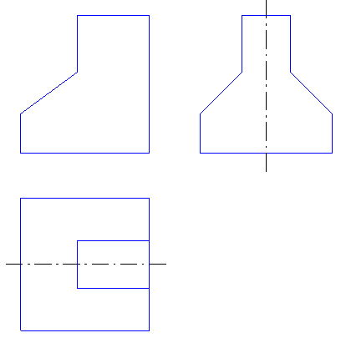 | 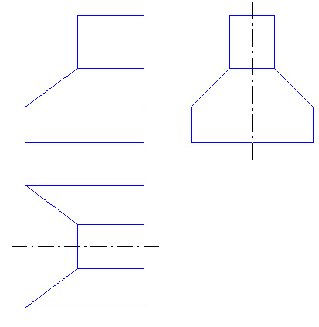
Задание | Решение

Выполнение заданий в рабочей тетради
Хорошо зарекомендовало себя использование рабочей тетради по модулю «Черчение» для организации самостоятельной работы учеников, как на занятиях, так и во внеурочное время. Эффективность работы с такой тетрадью в том, что при выполнении заданий по черчению существует своя специфика. Прежде чем приступить к выполнению задания, ученику приходится перечертить задание, на что уходит много времени. Если бы удалось избежать выполнения подготовительной работы, которая хотя и приносит пользу, но несравнимую с затраченным на нее временем. Преподавая черчение, учитель должен стремиться к тому, чтобы было меньше технической чертежной работы, при которой мысль ученика отдыхает, а больше содержательных заданий, требующих настойчивого и упорного труда и творческого подхода к ним.
Так вот рабочая тетрадь дает возможность ученику больше времени тратить на творческую, продуктивную деятельность. Проверка результатов работы позволяет выявить типичные ошибки и сделать выводы об усвоении учебного материала, как отдельного ученика, так и класса в целом.

Заключение
Основная цель обучения – развитие личности. И сегодня мы справедливо говорим о том, что образование, прежде всего, призвано раскрывать созидательные силы и способности личности, то это означает, что учить творчеству нужно с детского возраста.
Общим звеном, которое связывает большинство видов творчества, являются графические изображения, и, прежде всего, чертежи, поэтому в курсе черчения потенциально заложены огромные возможности для формирования творческих качеств личности.
А важнейшая способность, которую должен приобрести выпускник школы - это собственно способность учиться, которая радикальным образом скажется как на его профессиональном становлении, так и на возможности его последующего образования. Научиться учиться важнее, чем усвоить конкретный набор знаний, которые в наше время быстро устаревают. Еще важнее - способность самостоятельного добывания знаний, основанная на творческом мышлении.
Активизация познавательной деятельности обучающихся является ведущим условием овладения глубокими знаниями, мировоззрением, а также важнейшей предпосылкой развития их познавательных способностей, склонностей и интересов.
Ученик, овладевший графической грамотностью, сможет правильно понимать условие задания, выраженное языком графики, выбирать те методы изображения, которые способны составить опору техническому замыслу, удержать его в сознании, послужить основой для развития замысла и его завершения. Это позволит выпускнику в будущем стать высококвалифицированным конкурентоспособным специалистом в своей области, что так необходимо сейчас в России и Мордовии, в частности.

Список использованных источников

1.Воротников И.А. Занимательное черчение: Учебное издание / И.А. Воротников. - Просвещение, 1989.- 223 с.
2. Жуков Г.Н. Основы общей и профессиональной педагогики: Учеб. пособие / Под общей ред. Проф. Г.П. Скамницкой. – М.:Гардарики, 2005. – 382с.
3. Кузьменко В.И.: Методика преподавания черчения: Пособие длч учащихся пед. училищ / Под ред. В.И. Кузьменко. – М.: Просвещение, 1981. – 272 с., ил.
4. Волкова М.Ю. Исследование современных технологий для улучшения качества образовательного процесса // Состояние и перспективы развития электротехнологии (XVII Бенардосовские чтения). Т. 3. Иваново, 2013. С. 282-285.
5. Андрюшина Т.В. Психологические условия развития пространственного мышления личности в графической деятельности. -Новосибирск: Из-во СГУПСа, 2000. 158с.
6. Виды информации и её свойства [Электронный ресурс] //http://ru.wikibooks.org
7. . Жихарева, Н.А. Графическая информация и средства ее обработки [Электронный ресурс] /Н.А. Жихарева //http://revolution.allbest.ru/programming/00193778_0.html.
8. Изобразительная (графическая) информация [Электронный ресурс] //http://revolution.allbest.ru/programming/00193778_0.html

